SAKKTÁBOR

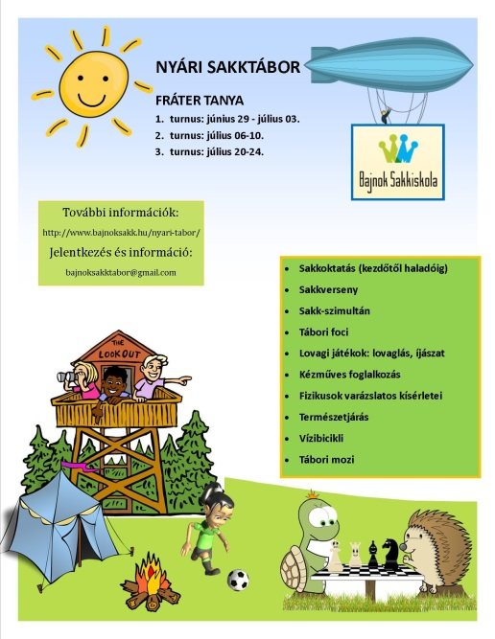
Szervező:
- Bajnok Sakkiskola Sportegyesület
http://www.bajnoksakk.hu
http://www.facebook.com/bajnoksakk

Időpont:
1. turnus: 2015. június 29 - július 03.
2. turnus: 2015. július 6-10.
3. turnus: 2015. július 20-24.

Helyszín:
- Fráter Tanya (Debrecen-Haláp 22.)
http://www.fratertanya.hu/
https://www.facebook.com/FraterKissTanya

Utazás:
- A táborba való beutazást a Bajnok Sakkiskola szervezi meg helyközi autóbusszal. A beutazás díját a tábori díj tartalmazza. A gyülekező minden reggel 7:20-ig esedékes. Indulás a 7:30-kor érkező autóbusszal. A gyülekezőt lekéső gyerekek utazását nem tudjuk megszervezni. A helyjáratról a „Debrecen (Haláp), csárda” megállóban szállunk le, ahol kocsik várják a gyerekeket, melyekkel vadregényes úton jutunk el a Fráter tanyára. A visszaút is hasonlóan lesz megszervezve, a Halápi buszmegállóból 16:03-kor induló autóbuszra szállunk fel, amivel 16:30-ra érkezünk be a debreceni autóbusz-pályaudvarra, ahol a szülők átvehetik gyermekeiket. Kérjük, a gyermekekért pontosan érkezzenek!

Programok:
- kiscsoportos sakkoktatás (kezdőtől haladóig)
- sakk-szimultán
- tábori sakkverseny
- kézműves foglalkozás
- „lovagi játékok”: lovaglás, íjászat
- bevezetés a csodák világába – fizikusok kísérletei gyerekeknek
- természetjárás
- sakk-angol, sakk-német: bevezetés az alapvető sakk-kifejezések elsajátításához
- tábori focibajnokság
- tábori mozi
- szabadidős programok (frizbi, vízibicikli, társasjáték, pancsolás)

Személyzet:
- Szabó Balázs (FIDE mester, okleveles sakkedző)
- Farkas Ádám (mesterjelölt, okleveles sakkedző)
- Szakály Balázs (pedagógus, sakkoktató)
- Ujházi Dávid (okleveles sakkedző)
- meghívott oktatók
- tábori dajkák
- alternatív programok foglalkozásvezetői

Részvételi feltételek:
- Jelentkezési határidő: 2015. június 10. (a teljes összeg megfizetése mellett)
A jelentkezés 10.000 Ft előleg megfizetése mellett válik hivatalossá, melyet a jelentkezési lap leadásával egyidejűleg kell megfizetni. A nagy érdeklődésre és a turnusok befogadóképességére való tekintettel javasoljuk a jelentkezések mielőbbi leadását.
Jelentkezési határidőt meghaladó jelentkezés esetén a tábor kapacitásának függvényében 5000 Ft felár megfizetése mellett tudunk csak helyet biztosítani. Minden kedvezmény kizárólag a jelentkezési határidőre történő befizetés esetén érvényes.
- Kedvezményes előjelentkezési határidő: 2015. április 17. (a teljes összeg befizetése mellett).

Részvételi díj:
- Napközis tábor: 25.000 Ft/fő/turnus
A részvételi díj magában foglalja a kiutazás, a programok és napi háromszori étkezés (tízórai, ebéd, uzsonna) költségét.
- Bentlakásos tábort nem szervezünk. Nagyobb létszámban, felnőtt kísérettel érkező gyerekcsoportok számára segítünk a táborhelyszín közelében levő kollégiumi elhelyezésben.
- A tábor megkezdéséig történő lemondás esetén 10.000 Ft lemondási költséget számolunk fel és a befizetett díjat visszatérítjük. (A lemondás a turnus kezdete előtti vasárnap 18:00-ig
e-mailben, vagy a táborvezetőknél sms-ben lehetséges.) A tábor megkezdése után történő lemondás esetén nem áll módunkban befizetést visszatéríteni.

Kedvezmények:
- 10% testvérpár kedvezmény: azon családok, ahonnan több testvér érkezik, 10% kedvezményben részesülnek
- 10% dupla turnus kedvezmény: azon gyerekek, akik több turnusban részt kívánnak venni és jelentkezési határidőig befizetik a tábori díjat, 10% kedvezményben részesülnek
- 10% előjelentkezési kedvezmény: azon gyerekek, akik 2015. április 17-ig befizetik a teljes tábori díjat, kedvezményben részesülnek
*A kedvezmények maximum 20%-ig vonhatók össze.

Minden tábori nebuló szüleit (max. 2 fő) a tábori záró ceremónián szeretettel várjuk egy közös étkezésre.

A táborról folyamatosan frissülő információkat találhatnak honlapunkon:
- http://www.bajnoksakk.hu/nyari-tabor/

Jelentkezés és információ:
Farkas Ádám (30/438-0553)
Szakály Balázs (30/601-9596)
Szabó Balázs (20/944-7974)
Ujházi Dávid (30/540-5917)
bajnoksakktabor@gmail.com

